Управление МДОУ «Детский сад № 83» осуществляется в соответствии с законодательством Российской Федерации и Уставом Учреждения.
Учредителем МДОУ «Детский сад № 83» является администрация Ленинского района муниципального образования «Город Саратов».
Управление осуществляется на основе сочетания принципов единоначалия и коллегиальности. Единоличным исполнительным органом ДОУ является заведующий, который осуществляет текущее руководство деятельности ДОУ.

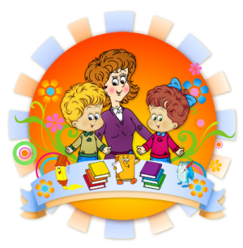Структура управления МДОУ «Детский сад № 83»
Управление МДОУ «Детском саду №83» строится на принципах
единоначалия и коллегиальности, обеспечивающих государственно-общественный характер управления ДОУ. МДОУ «Детский сад№83» имеет управляемую и управляющую системы. Управляемая система состоит из взаимосвязанных между собой коллективов: педагогического – обслуживающего – медицинского – детского. Организационная структура управления ДОУ представляет собой совокупность всех его органов с присущими им функциями. Она может быть представлена в виде 2 основных структур: административного и общественного управления.
Формами общественного управления ДОУ являются: Общее собрание трудового коллектива, Родительский комитет , Педагогический совет ДОУ.
В организованной структуре административного управления ДОУ можно выделить несколько уровней линейного управления.
Первый уровень обеспечивает заведующий. Его главенствующее положение основано на принципе единоначалия и закреплено юридически в Типовом положении о дошкольном учреждении. Единоначалие предполагает организационно-управленческую деятельность одного лица – руководителя.
На втором уровне управление осуществляют старший воспитатель, заместитель заведующей по АХЧ, которые взаимодействуют с соответствующими объектами управления. На этом уровне заведующая осуществляет непосредственную реализацию управленческих решений через распределение обязанностей между административными работниками с учетом их подготовленности, опыта, а также структуры ДОУ.
Третий уровень управления осуществляют воспитатели, музыкальные руководители, специалисты (педагог–психолог, учитель-логопед), воспитатель по физической культуре, педагоги дополнительного образования, медицинский обслуживающий персонал. На этом уровне объектами управления являются дети и их родители.

